**TEAM P2NW**

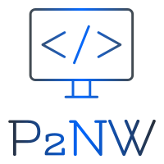

Участници:

Георги Трендафилов(Scrum trainer)

Теодор Османлиев(QA)

Теодор Карчев(Back-end developer)

Христо Ковачев(Front-end developer)

Съдържание:

Страница 2 - Код

Страница 3 – Затруднения, Използвани приложения

Страница 4 ,5 – Начин на ползване

Кодът започва с две функции. Първата функция е “Victory_or_lost”, която се използва във втората функция, за да реши дали да спечелите или загубите. Втората функция е играта, в която се опитвате да отгатнете думата, ако познаете, без да достигнете лимита на опитите, автоматично печелите, но ако използвате всички опити, първата функция ще стартира и основната функция е да въведете думата за отгатване. Номера на опитите са: брой букви в думата + 5 опита.

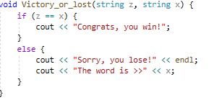

Функция №1

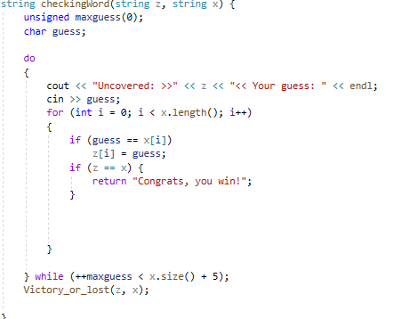

Функция №2

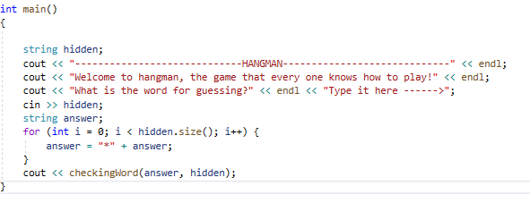

Основната Функция

**ЗАТРУДНЕНИЯ**

Нашите умения по програмиране ни попречиха с разработката на кода. В доста от случаите сме си помагали с Google. Имаме затруднения с изкарването на бесилото и човека при грешна буква и изкарването на символа “*” при началото на играта.

**ИЗПОЛЗВАНИ ПРИЛОЖЕНИЯ**

За направата на кода сме използвали repl.it и Visual studio. За комуникация използвахме Discord.

**НАЧИН НА ПОЛЗВАНЕ**

От началото, програмата ви поздравява. После ви пита каква дума искате да познавате

Ако напишем думата “apple”, тя ще изкара 5 знака “*” и ще започне да иска букви, които да познавате

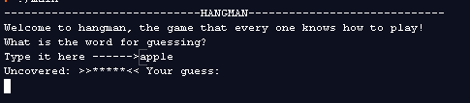

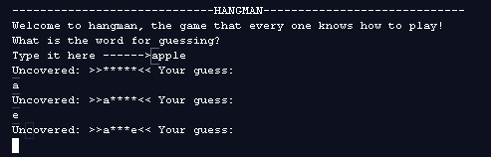Ако напишем “а”, програмата ще замени първия знак “*” с “а”. Ако напишем “e”, ще замени последния знак с “e”.

Но ако напишем грешна буква, ще ни пита пак за буква. Ако написаните грешни букви са равни на броя на буквите на думата + 5, губите играта!

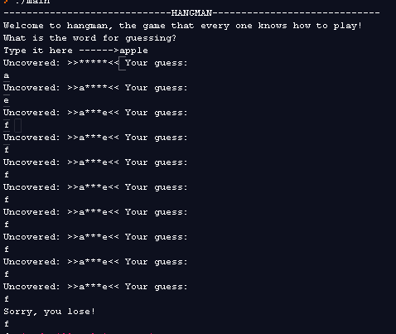

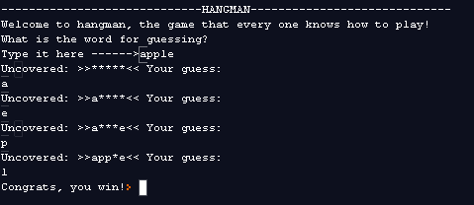Но ако познаете думата, печелите играта!